ПРОТОКОЛ
заседания Оргкомитета районной выставки-ярмарке декоративно-прикладных изделий
«Сувениры России» в рамках Республиканского детского художественного фестиваля народного творчества «Без берге»»
Оргкомитет ООИК МО по Кировскому и Московскому районам г.Казани
Почтовый адрес 420095, Татарстан, г.Казань, ул.Восстания, д.82
Телефон 557-40-56
ФИО руководителя учреждения Уразова И.М.
Председатель жюри районной выставки-конкурса - Богомолова Рамзия Мунавировна
Телефон 89375293985
Дата заседания 23 марта 2018 года
С 1-10 марта 2018 года прошла районная выставка-конкурс в «ЦВР» Московского района г.Казани. Победителями выставки- конкурса признаны:
Номинация - «Лучшая выставочная композиция»-
«Наследие предков-наше достояние»
Младшая группа (8-12 лет)
Коллективная работа объединений;
- Панно «Зилант» ;
Драпеза Кирилл Константинович, ( 15.06.2007г), Маряшина Анастасия Сергеевна (05.01.2008г) , Гроховский Давид Максимович (08.09.2008г) МБУ ДО « ЦВР» Московского района, педагог Козлова О.А., объединение «Сделай сам»
2. Панно «Зилант»; Гамзов Владимир Денисович (21.03.2008г), Иванова Полина Вадимовна, (23.10.2008г) , Ганул ВикторияАлексеевна ( 23.05.2008),
МБУДО «ЦВР» Московского района г.Казани, педагог Андреянова Т.А. объединение «ИЗО»
3. «Посуда из папье-маше» -5 штук;
Автономов Александр (17.03.2008 г), Каримов Ильназ (29.02.2008г), Кирамова Зиля (29.12.2008г), МБУДО «ЦВР» Московского района г.Казани, педагог УльяноваГ.С. , объединение «Мастеровые».
4. «Прялка», Калинин Демьян Кириллович (10.11.2007г), Амерханов Дамир Ринатович (12.08.2008г), МБУДО «ЦВР» Московского района г Казани, объединение «Художественная обработка дерева» , педагог Краев Н.П.
5. «Вышитые полотенца» -3 штуки, Ахмадиева Саида Ренатовна (10.09.2007), Миннаева Наиля Ирековна (23.05.2007), МБУДО ЦВР Московского района, объединение «Творческая мастерская» , педагог Алексеева С.Е.
6. « Треугольники, чак-чак, губадия»-Охотников Михаил Леонидович (20.03.2008), Шейко Константин Алексеевич (14.01.2008), объединение «Фантазия» , педагог Хайруллина И.М.
7. « Скатерть»- Сунгатуллина Айзиля Азатовна (15.11.09), Зиннатуллина Софья Альбертовна (06.07.2008), объединение «Народная сказка», педагог Хайруллина С.И.
8. «Куклы ростовые» 2 штуки- Сафина Азалия Айдаровна (19.11.2005), Дегтярева Анна Михайловна (07.02.2006) , объединение «Самоделкины», педагог Гаврилова Э.Т.

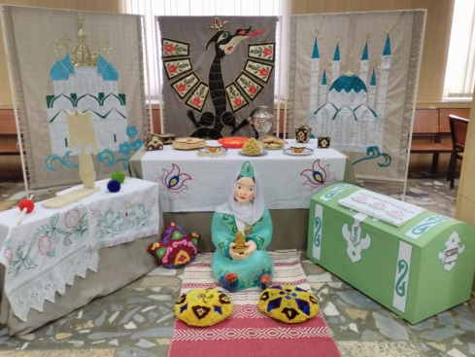

Номинация - «Декоративно прикладное изделие» - «Кожаная мозаика»
Младшая группа (8-12 лет)

1. Панно «Кожаная мозаика» - 2 штуки
Хисматуллина Лейсан Альбертовна (14.02.2008), Багавиева Рената Маратовна (25.08.2008), Федоров Роман Александрович (08.02.2005)
МБОУ «Гимназия №9» Московского района г. Казани, педагог: Гараева Фарида
Фарзетдиновна

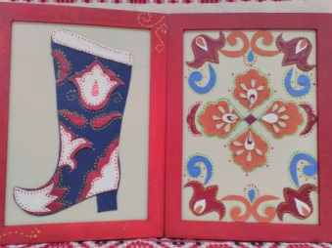

Номинация ДПИ «Казаночка» - батик
Младшая группа 8-12 лет
1.Буреева Дарья , 10 лет, «Казаночка», МБУДО «ЦДОД «Заречье» , педагог Мартюшева Диана Алмазовна.

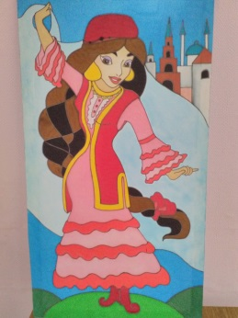

Номинация - «Декоративно прикладное изделие» - «Панно из бечевки»-«Кот Казанский»
Старшая группа (13-15 лет)
1. Панно «Кот Казанский» ;
Корнилова Анна Сергеевна (01.02.2004),
МБОУ «Гимназия №9» Московского района г. Казани, педагог: Гараева Фарида
Фарзетдиновна

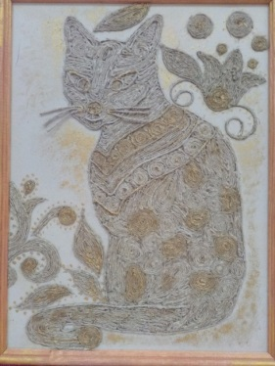

Номинация ДПИ- старшая группа 13-15 лет
1.Мухаметшина Диляра, 13 лет, «Красные ворота», МБУДО «ЦДОД «Заречье», педагог Яковлева Людмила Леонидовна

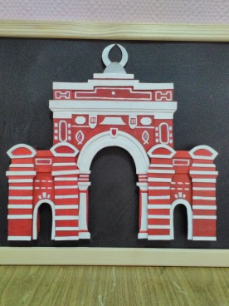

Номинация «Народная кукла»
Младшая группа 8-12 лет
1.Адгамова Камиля, 11 лет, « Куклы» -2 штуки , МБОУ «Средняя общеобразовательная татарско-русская школа № 34», педагог Косарева Н.С.

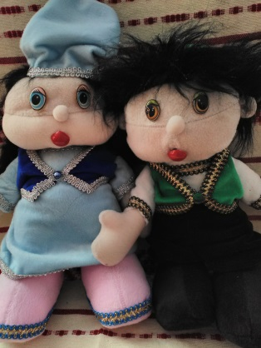

Специальная номинация «Семейная династия мастеров»
Старшая группа 13-15 лет

1.Новикова Елена Ивановна 15 лет, Новикова Елена Владимировна-мама, тарелки-2 штуки,
, МБОУ «Средняя общеобразовательная татарско-русская школа № 34», педагог Кузнецова С.М.

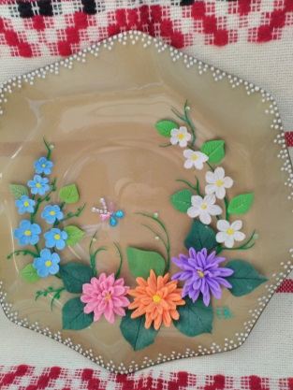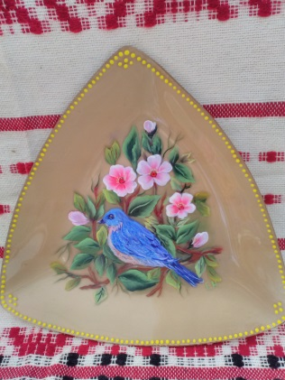

Номинация «Народная кукла», возрастная категория 13-15:

«Куклы народов Поволжья», коллективная работа, МБУДО «ГЦДТТ им.В.П.Чкалова.

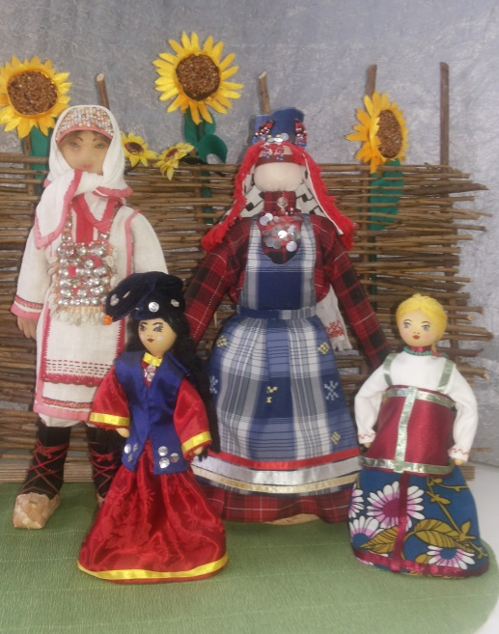

Номинация ДПИ-«Калфаки» (вышивка бисером)
Старшая группа 13-15 лет
- Гильмутдинова Дина, ГильмуллинаГузель, Гиматова Гузель, Исмагилова Эльза, гизитдинова Лейсан, Зактрова Мадина, Зигангараева Аниса, Кашапова Айгуль,
- 13-15 лет, МАОУ «Гимназия –интернат № 4» Кировского района г.Казани

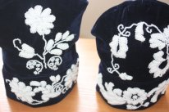

КозловаО.А.,зав.отделом ДПТ
Хайруллина И.М.,зав.орг.мас.отделом
Богомолова Р.М.директор ЦВР

